Domenica 24 Settembre - XXV T.O. - Anno A-
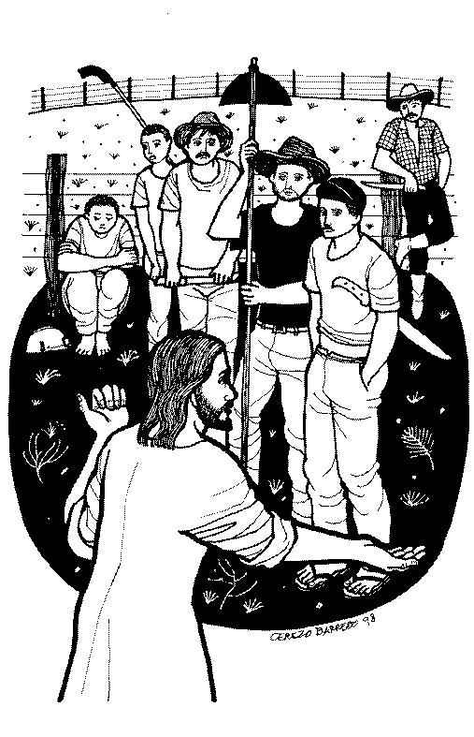
VANGELO (Mt 20,1-16)
In quel tempo, Gesù disse ai suoi discepoli questa parabola: "Il regno dei cieli è simile a un padrone di casa che uscì all'alba per prendere a giornata lavoratori per la sua vigna. Accordatosi con loro per un denaro al giorno, li mandò nella sua vigna. Uscito poi verso le nove del mattino, ne vide altri che stavano sulla piazza disoccupati e disse loro: Andate anche voi nella mia vigna; quello che è giusto ve lo darò. Ed essi andarono. Uscì di nuovo verso mezzogiorno e verso le tre e fece altrettanto. Uscito ancora verso le cinque, ne vide altri che se ne stavano là e disse loro: Perché ve ne state qui tutto il giorno oziosi? Gli risposero: Perché nessuno ci ha presi a giornata. Ed egli disse loro: Andate anche voi nella mia vigna. Quando fu sera, il padrone della vigna disse al suo fattore: Chiama gli operai e da’ loro la paga, incominciando dagli ultimi fino ai primi. Venuti quelli delle cinque del pomeriggio, ricevettero ciascuno un denaro. Quando arrivarono i primi, pensavano che avrebbero ricevuto di più. Ma anch'essi ricevettero un denaro per ciascuno. Nel ritirarlo però, mormoravano contro il padrone dicendo: Questi ultimi hanno lavorato un'ora soltanto e li hai trattati come noi, che abbiamo sopportato il peso della giornata e il caldo. Ma il padrone, rispondendo a uno di loro, disse: Amico, io non ti faccio torto. Non hai forse convenuto con me per un denaro? Prendi il tuo e vattene; ma io voglio dare anche a quest'ultimo quanto a te. Non posso fare delle mie cose quello che voglio? Oppure tu sei invidioso perché io sono buono? Così gli ultimi saranno i primi, e i primi gli ultimi".

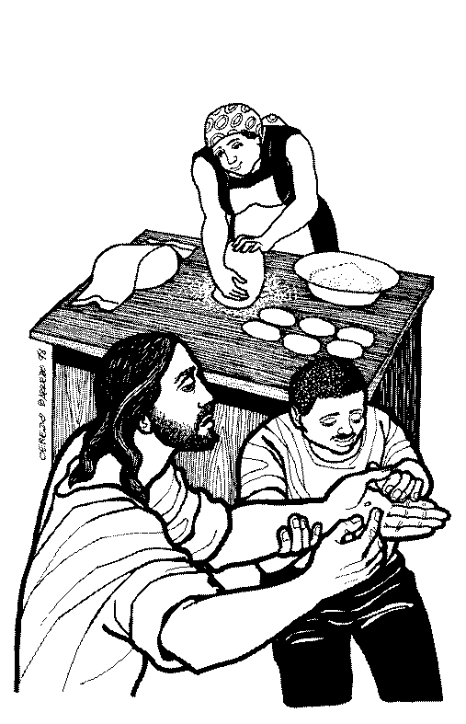
Domenica 1 Ottobre - XXVI T.O. - Anno A-
VANGELO (Mt 21, 28-16)

In quel tempo, Gesù disse ai capi dei sacerdoti e agli anziani del popolo: «Che ve ne pare? Un uomo aveva due figli. Si rivolse al primo e disse: "Figlio, oggi va' a lavorare nella vigna". Ed egli rispose: "Non ne ho voglia". Ma poi si pentì e vi andò. Si rivolse al secondo e disse lo stesso. Ed egli rispose: "Sì, signore". Ma non vi andò. Chi dei due ha compiuto la volontà del padre?». Risposero: «Il primo». E Gesù disse loro: «In verità io vi dico: i pubblicani e le prostitute vi passano avanti nel regno di Dio. Giovanni infatti venne a voi sulla via della giustizia, e non gli avete creduto; i pubblicani e le prostitute invece gli hanno creduto. Voi, al contrario, avete visto queste cose, ma poi non vi siete nemmeno pentiti così da credergli».

Parrocchia S.Tommaso di Canterbury
Via Roma, 64 31047 Ponte di Piave tel. 0422 759132
Don Gian Paolo Bano 3487332879 bano.gian.paolo@gmail.com pontedipiave@diocesitv.it
Potete trovare il foglietto parrocchiale tutte le settimane sul sito
www.oratoriosantommaso.it
segui il tuo oratorio anche su twitter - @OratorioPdiP
e Facebook - Oratorio Ponte di Piave



Parrocchia

San TOMmASO DI CANTERBURY

PONTE DI PIAVE

xxiv^ domenica del tempo ordinario - Anno A -

Foglio di informazione 38 /2017

Carissimi parrocchiani, buona Domenica e buona settimana!
Come vi ho annunciato nelle Messe di Domenica scorsa, Suor Leonia dovrà, a breve, trasferirsi a Roma per un nuovo incarico di servizio in qualità di consigliera per l’Italia, affidatole dal capitolo generale della sua congregazione delle Suore Domenicane della Beata Imelda, riunitosi recentemente per l’elezione della loro madre generale.
Ora, siamo invitati ad esprimerle, oltre che personalmente, anche insieme, un saluto ed un grazie doveroso e riconoscente per il bene profuso, in tanti anni anche nella nostra comunità… partecipando Sabato 7 Ottobre alle ore 20,30 ad un concerto in chiesa offerto dalla nostra Corale a cui seguirà un rinfresco in Oratorio.
La 31^ Settimana Sociale dei cattolici trevigiani che si terrà presso l’Auditorium del Collegio Pio X di Treviso, quest’anno avrà come tema: “LAVORO dell’uomo per l’uomo”. La prima serata di Lunedì 25 c.m. alle 20,30 - con la partecipazione del nostro Vescovo - partirà da uno sguardo complessivo e profondo sulle sfide di oggi, aiutati dal prof. Romano Prodi. Proseguirà, nella seconda e terza serata il 2 e 3 Ottobre con il recupero degli assi portanti proposti dalla Parola di Dio e dal Magistero e con uno sguardo riflessivo sul senso complessivo dell’esperienza lavorativa. Ma si propone - attraverso la quarta serata di Venerdì 6 Ottobre - di inaugurare una stagione di “generatività” nella quale dal basso fioriscano buone pratiche e nuove idee.

Ringrazio, anche a nome della comunità, tutte le persone che in vario modo si sono rese disponibili nel servizio in parrocchia: le signore delle pulizie della chiesa e dell’oratorio, i sacrestani, le catechiste, i ministri della Comunione, i lettori della Parola di Dio, le Mamme Apostoliche, e la Piccola Nazareth, i cantori del coro “Mia forza e mio canto” e “Jesus Angels”, gli organisti, gli operatori parrocchiali di A.C., Scout, del Grest, del Masci, della Caritas, del CPP e del CPAE e il Direttivo NOI dell’Oratorio.
In segno di riconoscenza per il vostro prezioso servizio, come già comunicato nel calendario parrocchiale, vi invito tutti,
MERCOLEDI’ 11 OTTOBRE alla GITA/PELLEGRINAGGIO al Santuario Isola di Barbana e alla Basilica Santa Maria Assunta di Aquileia.
Saremo accompagnati dal prof. Roberto Durighetto che ci guiderà nelle visite. Partenza ore 7.30 dalla canonica e rientro previsto per le ore 20.30
Grazie per l’attenzione con l’invito di parteciparvi numerosi! Don Gian Paolo
Settimana dal 24 sett. al 1 ottobre 2017
celebrazioni e intenzioni SS. Messe

*** Da questa Domenica 1° Ottobre: ss. Messe: ore 9,00 – 10,30 – 19,00
Domenica 24 XXV^ T.O. 1^ salterio | 9.30  19.00 | S. Messa con le famiglie. Def.ti Freschi Bruno, Paolo e Mario; Buso Maria Vittoria; fam Campaner Ermenegildo; Zerbato Domenico; Dalla Nora Bianca; Sari Cesare; Prevedello Giovanni; Favaro Dori (anniv.) Def.ti Brisotto Lino e Favaro Adelina; Fontebasso Regina (trigesimo)  Is 55,6-9; Fil 1,20c-24.27a; Mt 20,1-16
Lunedì 25 | 18.30 | Vespri e s. Messa secondo le nostre intenzioni  Esd 1,1-6; Lc 8,16-18
Martedì 26 | 8.30 | Lodi e S. Messa Def.ti Paro Igino, Maria e Luigino  Esd 6,7-8.12b.14-20; Lc 8,19-21
Mercoledì 27 Memoria | 8.30 | Lodi e s. Messa s. Vincenzo de’ Paoli, sacerdote Esd 9,5-9; Lc 9,1-6
Giovedì 28 | 8.30 | Lodi e apertura dell’Adorazione
Adorazione | 18.15 | Chiusura dell’Adorazione, Vespri e s. Messa; Def.ti Marazzi Franco e Adelina  Ag 1,1-8; Lc 9,7-9
Venerdì 29 Festa | 8.30 | Lodi e s. Messa dei Ss. Michele, Gabriele e Raffaele Dn 7,9-10.13-14 opp. Ap 12,7-12a; Gv 1,47-51
Sabato 30  s. Girolamo | 19.00 | Def.ti Pivesso Antonio (anniv); Tadiotto Elda e Bio Angelo; Giacomazzi Antonio; Tagliariol Maria e Fuser Luigi; Fam. Dalla Torre e Dall’Antonia; Tonel Antonio  Zc 2,5-9.14-15a; Lc 9,43b-45
Domenica 1/10  XVI^ T.O.  2^ salterio  Oggi apertura dell’Anno pastorale parrocchiale | 9.00  10.30  19.00 | S. Messa con le famiglie.  Def.ti Zorzetto Davide, Genoveffa e Mazzariol Regina Def.ti Rinaldin Bruno; Pericle e Chiappin Bruna; Zanchetta Teresa Def.te Corbanese Patrizia e Genoveffa  Ez 18,25-28; Fil 2,1-11; Mt 21,28-32
Ottobre Missionario e del Rosario: 1^ Settimana 25 Settembre-1° Ottobre
CONTEMPLAZIONE: “Quello che abbiamo veduto e udito, noi lo annunciamo”
Canto e Animazione Liturgica: alle ss. MESSE festive si sta attivando una bella collaborazione da parte di alcune donne e cantori che si mettono insieme nel primo banco in chiesa vicino all’altare del Sacro Cuore per l’animazione dei canti. E’ un servizio come quello dei Lettori di vera partecipazione e che va incoraggiato.
Avvisi Parrocchiali

VANGELO nelle CASE: Venerdì 29 c.m. 20,30 in Seminario Tv, presentazione nuovo sussidio per animatori vecchi e nuovi che leggeranno il Vangelo nelle Case
SCUOLA: a tutti gli alunni delle Elementari e Medie, agli studenti delle superiori e ai loro insegnanti, l’invito a partecipare Lunedì 2 Ottobre alle ore 16,30 in chiesa ad una s. Messa all’inizio del nuovo anno con la benedizione dei loro zainetti e diari scolastici.
IL CORO “JESUS ANGELS” si ritrova con il M° Nicola ogni Mercoledì alle ore 17,00 in canonica per le prove di canto. I ragazzi anche del Green Singers che fossero interessati, saranno i benvenuti. Per informazioni contattare il m° Nicola - tel. 345 285 47 33
CARITAS PARROCCHIALE: In fondo alla chiesa trovate sempre il cestino per le offerte in denaro e in cibo non deperibile, detersivi e per l’igiene personale. Grazie a chi ci aiuta a sostenere le famiglie in difficoltà.
ORARIO per le CONFESSIONI: Don Paolo è disponibile sempre mezz’ora prima della Messa; al Sabato pomeriggio dalle ore 17,00 in poi e in altro orario telefonando al 348.7332879
BENEDIZIONE DELLE CASE E DELLE FAMIGLIE. Don Paolo è sempre disponibile, sia al mattino e sia nel pomeriggio, ad incontrare le Famiglie che desiderano la benedizione della loro casa in un orario da concordare. Per questo è necessario rivolgersi in segreteria o telefonargli personalmente (cell. 348.7332879).

BATTESIMO COMUNITARIO: Domenica 14 Ottobre alle 10,30 partecipando a due incontri di catechesi per Genitori e Padrini in programma per Giovedì 5 e 12 Ottobre alle 20,45 in canonica.
Per questo è necessario che uno o entrambi i Genitori passino in segreteria per un breve colloquio con il parroco e per compilare la domanda di battesimo

AI FUNERALI: in osservanza delle norme liturgiche, si fa presente ai famigliari e parenti che nella Messa è possibile intervenire al momento della preghiera dei fedeli con qualche intenzione concordata con il celebrante; e per quanto riguarda i fiori, si raccomanda la massima sobrietà. Ciò che è superfluo va dato ai poveri e per la celebrazione di ss. Messe in suffragio dei defunti
INCONTRO CATECHISTI Lunedì 2 Ottobre alle ore 20.45 in canonica con don Paolo
GENITORI dei bambini di TERZA ELEMENTARE che riceveranno il sacramento della Prima Confessione, si incontrano Martedì 26 alle ore 20.45 in oratorio

NOI ORATORIO SAN TOMMASO

Il 3 ottobre inizia il corso di ginnastica che si terrà il martedì e il giovedì, al mattino dalle 8.30 alle 9.30 e alla sera dalle 20.45 alle 21.45. Per info e iscrizioni presso il Bar dell’Oratorio con gli stessi orari. E‘ iniziato anche il corso di Yoga, il mercoledì dalle ore 18.30 alle ore 20.00.

AUSER – Riprendono Martedì 3 Ottobre le lezioni dell’Università Popolare presso la Scuola Media di Ponte di Piave. Le lezioni trattano diversi temi tra cui inglese e ginnastica, con possibilità di scelta. Vengono programmati viaggi ed uscite. Si possono iscrivere tutti a qualunque età. Per informazioni tel. ai numeri 320 693 4977 – 340 575 9792 – 347 690 2466

